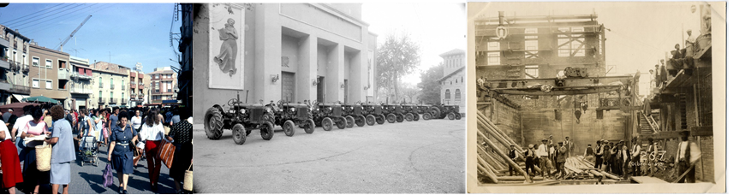

Proposta de nova referència a la cronologia

d’Història Econòmica de Lleida i de la Catalunya Occidental

Cognoms i nom:

Contacte (telèfon / correu electrònic):

Institució / Empresa / Activitat proposada:

Any de la referencia:

Breu explicació (màxim 5 línies):

Font:

Enllaç, si escau:

Enviar a enric.vicedo@udl.cat